Upaya Penguatan Kapasitas Elemen Masyarakat Desa Dalam Pemberantasan Penyalahgunaan Narkoba Di Desa Motilango
Kecamatan Anggrek Kabupaten Gorontalo Utara
Sri Yulianty Mozin¹⁾
¹Fakultas Ilmu Sosial, Universitas Negeri Gorontalo, Jl. Jend. Sudirman No.6, Dulalowo Timur, Kota Tengah, Kota Gorontalo, Gorontalo 96128, Indonesia
e-mail: yulmozin@ung.ac.id

Abstrak
Penyalahgunaan dan peredaran gelap narkoba saat ini tidak hanya di perkotaan tetapi sudah menyebar hingga pelosok desa. Kini desa sebagai potensi bisnis baru bagi para bandar narkoba. Oleh karena itu, diperlukan ketahanan yang kuat dari desa untuk menanggulangi permasalahan narkoba. Universitas Negeri Gorontalo adalah salah satu perguruan tinggi yang menerapkan pilar pengabdian kepada masyarakat bukan hanya kepada dosen, namun juga kepada mahasiswa yang dikemas dalam sebuah program Kuliah Kerja Nyata (KKN) Pengabdian yang dilaksanakan oleh unit kerja di Universitas Negeri Gorontalo yaitu Lembaga Penelitian dan Pengabdian kepada Masyarakat (LPPM). Program Kuliah Kerja Nyata (KKN) Tematik yang dilaksanakan oleh LPPM UNG pada periode ini membawa tema ”Pemberdayaan Masyarakat dalam Pemberantasan Penyalahgunaan Narkoba/ Narkotika demi Mewujudkan Desa Bersinar (Bersih Narkoba)”.
Metode yang digunakan difokuskan pada pendampingan dalam Sosialisasi dan Penyuluhan Pencegahan dan Pemberantasan Penyalahgunaan dan Peredaran Gelap Narkotika (P4GN) untuk meningkatkan pengetahuan dan pemahaman elemen masyarakat desa; 2) pendampingan Kelembagaan berupa pembentukan Tim Relawan Desa Bersinar yang akan bertugas menjadi mitra Pemerintah dan BNN dalam mengawasi masyarakat desa terhadap praktik penyalahgunaan narkoba dan obat-obatan terlarang; 3) membangun ketangguhan dan daya tanggap desa dalam pemberantasan penyalahgunaan narkoba melalui pengawasan oleh Tim Relawan Desa Bersinar kepada masyarakat desa terhadap praktik penyalahgunaan narkoba dan obat-obatan terlarang; 4) pendokumentasian pengetahuan.
Hasil pengabdian menunjukkan kegiatan-kegiatan pendampingan dalam Program Kerja KKN Tematik Desa Bersinar UNG Tahun 2021 telah mampu meningkatkan pengetahuan, pemahaman, peran serta dan memberikan penguatan kapasitas elemen masyarakat desa sebagai mitra Pemerintah Kabupaten Gorontalo Utara dalam Pencegahan dan Pemberantasan Penyalahgunaan dan Peredaran Gelap Narkotika (P4GN). Berbagai upaya inisiasi mahasiswa telah mampu meningkatkan ketangguhan dan daya tanggap masyarakat desa dalam pemberantasan penyalahgunaan Narkoba, serta menjadi salah satu sarana hilirisasi pengetahuan. Program Kerja KKN Tematik Desa Bersinar ini telah mampu memberi ruang-ruang yang luas bagi mahasiswa untuk belajar bersama masyarakat tentang pemberantasan penyalahgunaan narkoba. Dengan demikian pemberdayaan masyarakat dalam pemberantasan penyalahgunaan narkoba/ narkotika dapat diwujudkan untuk Desa Bersinar (Bersih Narkoba) di Kabupaten Gorontalo Utara.

Kata Kunci: Penguatan Kapasitas; Masyarakat Desa; Pemberantasan Narkoba
Abstract
Drug abuse and illicit trafficking is currently not only in urban areas but has spread to remote villages. Now the village is a new business potential for drug dealers. Therefore, strong resilience from the village is needed to overcome the drug problem. Gorontalo State University is one of the universities that implements the pillar of community service not only to lecturers, but also to students which is packaged in a Community Service Program (KKN) which is carried out by the work unit at Gorontalo State University, namely the Research and Community Service Institute. Society (LPPM). The Thematic Real Work Lecture Program (KKN) carried out by LPPM UNG in this period brought the theme "Eradication of Drug Abuse/Narcotics to Realize a Shining Village (Drug Clean)".
The method used in mentoring in the Socialization and Counseling on Prevention and Eradication of Narcotics Abuse and Illicit Trafficking (P4GN) to increase knowledge and understanding of elements of the village community; 2) Institutional assistance in the form of the formation of the Bersinar Village Volunteer Team which will be the partner of the Government and BNN in supervising village communities against drug and illegal drug practices; 3) build village resilience and responsiveness in drug prevention through the supervision of the Bersinar Village Volunteer Team to village communities against drug and illegal drug practices; 4) knowledge documentation.
The results of the service show that mentoring activities in the 2021 UNG Thematic KKN Work Program have been able to increase knowledge, understanding, participation and increase the capacity of village community elements as partners of the North Gorontalo Regency Government in the Prevention and Eradication of Narcotics Abuse and Illicit Trafficking (P4GN). ). Various student initiation efforts have been able to increase the resilience and responsiveness of rural communities in the application of drugs, as well as being a means of downstreaming knowledge. The Bersinar Village Thematic KKN Work Program has been able to provide wide spaces for students to learn with the community about drug crimes. Thus, community empowerment in drugs/drugs can be realized for the Drug Clean Village in North Gorontalo Regency.
.
Keywords: Capacity Building; Village Community; Drug eradication

© 2021 Sri Yulianty Mozin
Under the license CC BY-SA 4.0
Correspondence author: Sri Yulianty Mozin, yulmozin@ung.ac.id , Gorontalo, and Indonesia

PENDAHULUAN
Perkembangan permasalahan penyalahgunaan dan peredaran gelap Narkoba sangat mengkhawatirkan. Bahkan presiden RI menegaskan bahwa Indonesia telah memasuki situasi darurat narkoba. Hasil penelitian yang dilakukan BNN, tentang Survei Nasional Perkembangan Penyalahgunaan Narkotika di Indonesia tahun 2017, diketahui bahwa angka prevalensi penyalah guna 1,77 % (satu koma tujuh puluh tujuh persen) atau sekitar 3.376.115 (tiga juta tiga ratus tujuh puluh enam ribu seratus lima belas rupiah) orang dari total populasi penduduk Indonesia (berusia 10-59 tahun) (Putra, dkk, 2019:5). Penyalahgunaan dan Peredaran Gelap Narkoba saat ini tidak hanya di perkotaan tetapi sudah menyebar hingga pelosok desa. Badan Narkotika Nasional (BNN) akan menjadikan desa sebagai garda terdepan untuk mewujudkan Indonesia yang bersih dari penyalahgunaan narkoba dan desa memiliki daya tangkal terhadap penyalahgunaan dan peredaran gelap narkoba. Tercatat sampai dengan Mei 2019, jumlah desa di Indonesia yaitu 74.950 desa dan 8.479 kelurahan.
Dengan data tersebut apabila semua masyarakat dan pemerintah daerah/ pemerintah desa ikut bergerak dan terlibat dalam melakukan upaya pencegahan penyalahgunaan dan perederan gelap narkotika diyakini akan mampu menurunkan angka prevalensi dan mewujudkan Indonesia yang bersih dari penyalahgunaan dan peredaran gelap narkoba. Untuk itu, perlunya sinergitas dan dukungan dari Pemerintah Daerah/Pemerintah Desa yang perannya strategis dan sangat penting dalam pencegahan dan penyalahgunaan narkoba di desa/ kelurahan.
Pemerintah dalam hal ini, Badan Narkotika Nasional (BNN) dibantu masyarakat telah melakukan upaya pencegahan dan pengendalian perdagangan narkoba, sementara itu dalam norma sosial dan juga ajaran-ajaran agama telah menyebutkan bahwa menggunakan zat-zat yang memabukkan adalah perbuatan terlarang. Namun kenyataan menunjukkan bahwa korban penyalahgunaan narkoba terus ada, bahkan kasusnya terus meningkat (Hawi, 2018:18).
Dalam kehidupan sehari-hari di tengah-tengah masyarakat masih banyak dijumpai remaja yang masih melakukan penyalahgunaan narkoba. Narkoba adalah zat yang jika dimasukan dalam tubuh manusia, baik secara oral/ diminum, dihirup, maupun disuntikan, dapat mengubah pikiran, suasana hati atau perasaan, dan perilaku seseorang. Narkoba dapat menimbulkan ketergantungan (adiksi) fisik dan psikologis. Menurut pengaruh penggunaannya (effect), akibat kelebihan dosis (overdosis) dan gejala bebas pengaruhnya (Withdrawal Syndrome) dan kalangan medis, obat-obatan yang sering disalah gunakan (Siregar, dkk, 2021:206).
Banyak masyarakat Indonesia yang menjadi korban penyalahgunaan narkotika, walaupun sebenarnya sudah banyak upaya-upaya yang dilakukan dalam hal memberantas narkotika tersebut, baik bersifat preventif dan preemtif yang diimplementasikan melalui penyuluhan, safari narkotika, penyebaran pamflet dan baliho serta pendekatan terhadap tokoh adat dan agama serta pembinaan terhadap masyarakat. Maka tetap ada faktor-faktor penghambat dalam mencegah pemberantasan dan penanggulangan tindak pidana narkotika disebabkan kurangnya kesadaran masyarakat awam tentang peran mereka dalam upaya pencegahan dan pemberantasan penyalahgunaan narkoba, masih kurangnya melibatkan unsur-unsur masyarakat yang sebenarnya sangat strategis, efektif dan efisien untuk upaya preventif seperti tokoh agama, penyuluhan yang dilakukan selama ini pada masyarakat terutama remaja kurang memperhatikan kondisi sasaran, program pencegahan dan rehabilitasi narkoba belum menjangkau daerah pedesaan (Lubis & Siregar, 2020:37).
Saat ini Pencegahan dan Pemberantasan Penyalahgunaan dan Peredaran Gelap Narkoba (P4GN) sangat gencar dilakukan oleh lembaga pemerintah khususnya perguruan tinggi dalam mengaplikasikan tri dharmanya. Sosialisasi dan penyuluhan tentang bahaya narkoba perlu senantiasa digaungkan agar generasi muda menghindari bahkan memusuhi narkoba serta tidak berani coba-coba dalam menggunakannya. Fungsi dari kegiatan tersebut akan menyadarkan masyarakat lewat komunikasi publik yang dilakukan untuk bersama-sama menghindari bahaya narkoba serta membantu menghentikan peredaran narkoba khususnya di lingkup desa, karenanya perlu ada gerakan pengabdian masyarakat dalam wujud informal untuk membantu terwujudnya hal itu semua. Harapannya masyarakat semakin paham tentang bahaya narkoba, timbul kesadaran masyarakat untuk menjauhi narkoba dan dapat bekerjasama untuk menghentikan peredaran narkoba di dalam desa (Farid & Ardiansyah, 2021:60).
Narkotika adalah zat/ obat yg berasal dari tanaman atau bukan tanaman (sintetis maupun semi sintetis) yang menyebabkan penurunan/ perobahan kesadaran, hilangnya rasa dan juga rasa sakit serta dapat menimbulkan ketergantungan, dan psikotropika yaitu zat/ obat baik alamiah maupun sintetis (bukan narkotika), yang mempengaruhi syaraf pusat menyebabkan perobahan pada aktivitas mental dan perilaku. Sedangkan zat adiktif yaitu yang berasal dari tanaman atau bukan tanaman (sentetis maupun semi sintetis) yang menyebabkan ketergantungan dan menurunkan susunan syaraf pusat, namun dalam penyalahgunaan narkotika bisa mengakibatkan ketergantungan dan melanggar peraturan perundang-undangan karena sifatnya illegal (Kumalasari, 2020:458). Pengetahuan tentang bahaya narkotika yang mempunyai sanksi hukum bagi pengedar dan pengguna masih belum baik perlu melibatkan akademisi dalam hal ini pihak yang mempunyai peran utama diantaranya penegak hukum, pemerintah daerah ataupun BNNK lebih aktif dan mensuport pencegahan narkotika.
Salah satu upaya untuk melakukan Pencegahan dan Pemberantasan Penyalahgunaan dan Peredaran Gelap Narkoba (P4GN) adalah melalui Kegiatan Pengabdian Kepada Masyarakat yang bertujuan untuk memberikan pengetahuan tentang informasi dan upaya pencegahan dan pemberantasan dan penyalahgunaan peredaran gelap narkotika dan obat-obatan terlarang. Melalui Pendidikan dan Pelatihan bagi relawan anti Narkoba, diharapkan memberikan kontribusi bagi masyarakat desa baik secara teoritis maupun praktis dalam pencegahan maraknya peredaran narkotika. Kegiatan pendidikan dan latihan ini diharapkan menjadi wadah bagi masyarakat yang berkeinginan menjadi relawan anti narkoba. Kegiatan yang diselenggarakan secara sistematis dan terencana serta disampaikan oleh pemateri yang kompeten dibidangnya diharapkan mampu memberikan ilmu dan praktek terkait informasi peredaran narkoba, akibat penyalahgunaan narkoba, kerelawanan, dasar hukum terkait narkoba, rehabilitasi medis dan sosial serta sel-healing. Kegiatan diklat mampu membangun jaringan relawan anti narkoba (Kurniawan, dkk, 2020:13)
Pengabdian Sulistyawati, dkk (2020:89) menegaskan dengan melaksanakan kegiatan penyuluhan melalui kegiatan pengabdian kepada masyarakat sesuai dengan kebutuhan dari masyarakat desa terutama terkait dengan Pencegahan Penyalahgunaan Narkoba/ Narkotika ini akan dapat meningkatkan pemahaman masyarakat yang terkait dengan hal ini. Pengabdian Supanto, dkk (2020:209) merekomendasikan Kegiatan pengabdian masyarakat berupa Sosialisasi Undang-Undang Nomor 35 Tahun 2009 tentang Narkotika dalam rangka menyelamatkan generasi muda dari bahaya penyalahgunaan narkotika.
Lolok (2020:33) menegaskan Program Pencegahan, Pemberantasan Penyalahgunaan dan Peredaran Gelap Narkoba (P4GN) perlu dilakukan dengan berfokus pada kegiatan pencegahan sebagai upaya menjadikan generasi muda sebagai penerus bangsa memiliki pola pikir, sikap, dan terampil menolak penyalahgunaan dan peredaran gelap narkoba. Metode yang disampaikan dengan learning by doing. Transfer kegiatan melalui penyuluhan dan pelatihan menggunakan media leaflet, power point, audio visual (video). Metode yang digunakan meliputi ceramah, tanya jawab, diskusi dan penayangan video. Tahapan kegiatan dimulai dengan icebraking, pretest, penyampaian materi, dan ditutup dengan posttest (Riani & Pangesti, 2020:428).
Universitas Negeri Gorontalo adalah salah satu perguruan tinggi yang menerapkan pilar pengabdian kepada masyarakat bukan hanya kepada dosen, namun juga kepada mahasiswa yang dikemas dalam sebuah program Kuliah Kerja Nyata (KKN) Pengabdian yang dilaksanakan oleh unit kerja di Universitas Negeri Gorontalo yaitu Lembaga Penelitian dan Pengabdian kepada Masyarakat (LPPM). Program Kuliah Kerja Nyata (KKN) Tematik yang dilaksanakan oleh LPPM UNG pada periode ini membawa tema ”Pemberdayaan Masyarakat dalam Pemberantasan Penyalahgunaan Narkoba/ Narkotika demi Mewujudkan Desa Bersinar (Bersih Narkoba)”. Penentuan tema ini juga didasarkan pada Kerjasama antara Pemerintah Kabupaten Gorontalo Utara, Badan Narkotika Nasional Kabupaten Gorontalo Utara dan LPPM UNG demi mewujudkan Kabupaten Gorontalo Bersih dari Penyalahgunaan Narkoba.
Hal ini diorientasikan untuk membantu masyarakat desa dalam memerangi penyalahgunaan narkoba yang sekarang sedang marak terjadi di masyarakat pada umumnya. Program-program yang akan dibawakan oleh mahasiswa akan mengacu pada kegiatan-kegiatan pendampingan kepada masyarakat desa untuk sama-sama tangguh dan tanggap dalam pemberantasan penyalahgunaan narkoba. Saat ini citra pemerintah dan BNN dalam pelaksanaan program pemberantasan penyalahgunaan narkoba menjadi momok yang menakutkan bagi masyarakat, sehingga dibutuhkan pendekatan mahasiswa untuk dapat memberikan motivasi dan pendampingan kepada masyarakat agar mampu bersinergi bersama Pemerintah Daerah dan BNN dalam memberantas penyalahgunaan narkoba di desanya (LPPM UNG, 2021).
METODE PELAKSANAAN
Program KKN Tematik Desa Bersinar UNG Tahun 2021 di Kabupaten Gorontalo Utara merupakan salah satu upaya penguatan kapasitas elemen masyarakat desa dalam pemberantasan penyalahgunaan narkoba di Kabupaten Gorontalo Utara akan melaksanakan beberapa kegiatan terdiri dari: 1) Kegiatan-kegiatan mahasiswa yang berkaitan dengan pendampingan dalam Sosialisasi dan Penyuluhan Pencegahan dan Pemberantasan Penyalahgunaan dan Peredaran Gelap Narkoba (P4GN) untuk meningkatkan pengetahuan dan pemahaman elemen masyarakat desa; 2) Kegiatan-kegiatan mahasiswa yang berhubungan dengan pendampingan Kelembagaan berupa pembentukan Tim Relawan Desa Bersinar yang akan bertugas menjadi mitra Pemerintah dan BNN dalam mengawasi masyarakat desa terhadap praktik penyalahgunaan narkoba dan obat-obatan terlarang; 3) Kegiatan-kegiatan mahasiswa yang terkait dengan membangun ketangguhan dan daya tanggap desa dalam pemberantasan penyalahgunaan narkoba melalui pengawasan oleh Tim Relawan Desa Bersinar kepada masyarakat desa terhadap praktik penyalahgunaan narkoba dan obat-obatan terlarang; 4) Kegiatan-kegiatan mahasiswa yang berkaitan dengan pendokumentasian pengetahuan.
HASIL DAN PEMBAHASAN
Hasil
Hasil yang dicapai dalam pelaksanaan Program KKN Tematik Desa Bersinar UNG Tahun 2021 di Desa Motilango Kecamatan Anggrek Kabupaten Gorontalo Utara terwujud dalam berbagai program kegiatan telah memenuhi target yang telah ditetapkan sebelumnya.
Hasil observasi pada awal kegiatan yang dilakukan oleh Mahasiswa KKN ditemukan bahwa masih banyak masyarakat di Desa Motilango Kecamatan Anggrek Kabupaten Gorontalo Utara yang belum memahami tentang bahaya narkoba. Melalui Program KKN Tematik Desa Bersinar UNG Tahun 2021, mahasiswa dapat terjun ke masyarakat, berinteraksi, bersosialisasi, dan bekerjasama dengan masyarakat. Pada program ini kegiatan telah difokuskan untuk melatih dan membina masyarakat Desa Motilango Kecamatan Anggrek Kabupaten Gorontalo Utara agar memiliki kesadaran, kemampuan, dan perilaku serta budaya yang sadar akan bahaya Narkoba.
Program inti yang telah dilaksanakan dalam Program KKN Tematik Desa Bersinar UNG Tahun 2021 di Desa Motilango Kecamatan Anggrek Kabupaten Gorontalo Utara yaitu Pemberdayaan Masyarakat dalam Pemberantasan Penyalahgunaan Narkoba/ Narkotika demi Mewujudkan Desa Bersinar (Bersih dari Narkoba). Dalam implementasi untuk mewujudkan Desa Bersinar sesuai dengan Program BNNK Gorontalo Utara, maka berbagai program yang terlaksana tersebut sebagai berikut:
- Tahap Persiapan
Tahap persiapan yang terlaksana dalam Program KKN Tematik Desa Bersinar UNG Tahun 2021 di Desa Motilango Kecamatan Anggrek Kabupaten Gorontalo Utara, yaitu kegiatan: a) Pembekalan kapada mahasiswa tentang tema Pemberdayaan Masyarakat dalam Pemberantasan Penyalahgunaan Narkoba/ Narkotika demi Mewujudkan Desa Bersinar (Bersih Narkoba); b) Pengumpulan informasi dari desa tentang keadaan masyarakat yang akan mengikuti pelatihan Pemberantasan Penyalahgunaan Narkoba/ Narkotika demi Mewujudkan Desa Bersinar (Bersih Narkoba); c) Penentuan peserta dan waktu pelaksanaan kegiatan dan pelaksanaan kegiatan sesuai dengan jadwal kegiatan yang telah ditetapkan; d) Menyusun Rencana Kerja yang terdiri dari: (1) Rencana Kerja Pembentukan Kelompok Masyarakat Anti Narkoba, (2) Rencana Kerja Penguatan serta Bimbingan Teknis Kepada Kelompok Masyarakat Anti Narkoba, (3) Rencana Kerja Sosialisasi mengenai Bahaya Narkoba, (4) Rencana Kerja Pemetaan serta Pembuatan Peta Rawan Narkoba, (5) Rencana Kerja Kegiatan Senam Anti Narkoba sekaligus Penyebaran Informasi tentang Bahaya Narkoba.
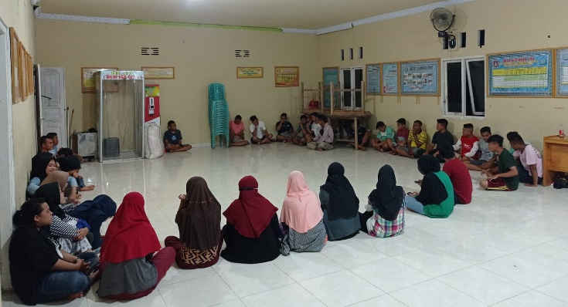

Gambar 1. Penyusunan Rencana Kerja
- Tahap Pelaksanaan
Tahap pelaksanaan dalam Program KKN Tematik Desa Bersinar UNG Tahun 2021 di Desa Motilango Kecamatan Anggrek Kabupaten Gorontalo Utara dilaksanakan dengan langkah-langkah, yaitu: a) Melakukan koordinasi dengan Pemerintah Desa Motilango Kecamatan Anggrek, Kabupaten Gorontalo Utara mengenai Progam Inti yaitu Desa Bersih dari Narkoba; b) Melakukan koordinasi dengan Pemerintah Desa untuk melibatkan mahasiswa dalam pelaksanaan kegiatan-kegiatan di lingkungan masyarakat; c) Melakukan koordinasi dengan Badan Narkotika Nasional Kabupaten Gorontalo Utara Mengenai Progam Desa Bersih dari Narkoba (Bersinar); d) Melakukan pertemuan dengan masyarakat dan karang taruna membahas Program Desa Bersih Narkoba (Bersinar).
Adapun deskripsi kegiatan yang telah dilaksanakan di Desa Motilango dalam kurun waktu kurang lebih 45 hari yaitu sebagai berikut:
- Melakukan Pemaparan Program Inti Desa Bersinar sekaligus Penyebaran Informasi Bahaya Narkoba Di Desa Motilango bertujuan agar masyarakat mengetahui program yang akan dilakukan mahasiswa KKN serta menambah wawasan masyarakat tentang pencegahan bahaya narkoba.
- Melakukan Pembentukan Relawan Desa Bersinar (Relawan Anti Narkoba, Tim Pemulihan dan Tim Intelegen Desa) dilaksanakan untuk pemberdayaan masyarakat dalam pemberantasan penyalahgunaan narkoba/narkotika, sasaran kegiatan ini adalah aparat desa dan pemilihan relawan desa bersinar di pilih langsung oleh Kepala Desa Motilango.
- Melaksanakan Kegiatan Workshop dan Bimbingan Teknis dengan tujuan memberikan pembekalan serta bimbingan teknis untuk kelompok masyarakat anti narkoba (Relawan Anti Narkoba, Tim Pemulihan dan Tim Intelegen Desa) yang telah terpilih, kegiatan ini dilaksanakan di Aula Kantor Desa Motilango menghadirkan narasumber dari BNNK Gorut.
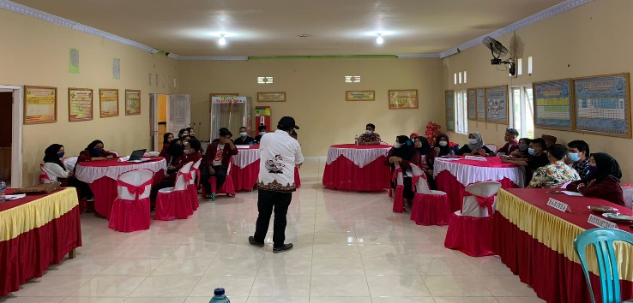

Gambar 2. Workshop dan Bimbingan Teknis
- Melaksanakan Sosialisasi di Lingkungan Pendidikan yang bertujuan pelaksanaan kegiatan ini untuk memberikan informasi kepada peserta didik mengenai bahaya narkoba serta bagaiamana cara menanggulanginya.
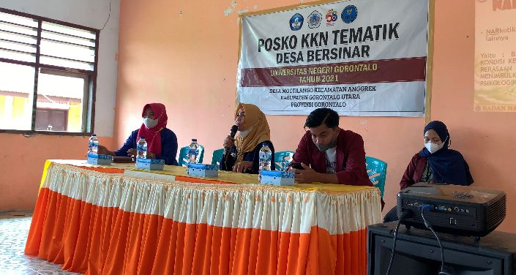

Gambar 3. Sosialisasi di Lingkungan Pendidikan
- Pelaksanaan Sosialisasi serta Pemetaan Wilayah Desa Motilango Oleh Tim Agen Pemulihan yang bertujuan pelaksanaan kegiatan ini untuk memberikan informasi kepada masyarakat bahwa di Desa Motilango terdapat tim agen pemulihan, serta masyarakat bisa mengetahui titik-titik perkumpulan yang rawan akan narkoba. Kegiatan ini dilakukan oleh tim agen pemulihan yang terpilih dengan mengisi kuesioner yang telah diberikan oleh BNNK Gorontalo Utara.
- Pelaksanaan Senam Anti narkoba yang bertujuan pelaksanaan kegiatan ini untuk memperkenalkan senam anti narkoba kepada peserta didik, masyarakat dan aparat Desa Motilango.
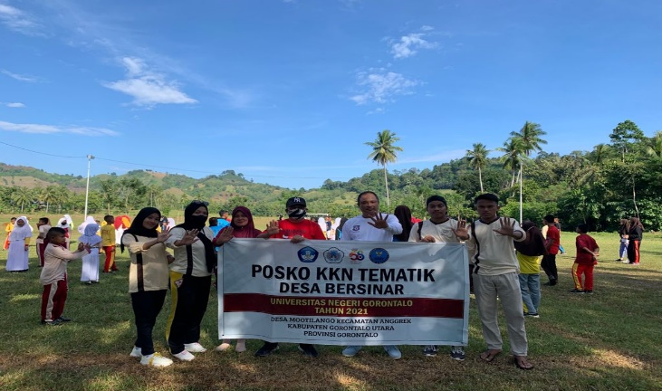

Gambar 4. Senam Anti Narkoba Bersama Mahasiswa KKN, Kepala BNNK Gorut, Karang Taruna, Masyarakat dan Peserta Didik
- Pelaksanaan kegiatan observasi dan pemetaan wilayah rawan narkoba oleh tim inteligen desa. Observasi awal pemetaan kawasan rawan narkoba di Desa Motilango dapat bermanfaat karena dari pemetaan awal tersebut mahasiswa dapat mengetahui situasi masyarakat di Desa Motilango itu seperti apa dan dilanjutkan dengan pembuatan peta rawan narkoba, sehingga mahasiswa dan masyarakat bisa melihat secara langsung zona-zona apa saja yang dusunnya terkena dengan bahaya narkoba.
- Sosialisasi Door to door kepada masyarakat mengenai bahaya narkoba yang bertujuan sosialisasi bahaya narkoba adalah untuk memberikan informasi yang akurat tentang bahaya narkoba dan dampak yang ditimbulkan hingga mengganggu keamanan dan kesehatan, kegiatan ini dilakukan oleh tim relawan narkoba. Dari kegiatan sosialisasi ini diharapkan masyarakat mengetahui bagaimana cara menjaga anak-anak di bawah umur maupun orang dewasa dalam pencegahan narkoba, agar mereka sehat dan bersih dari narkoba.
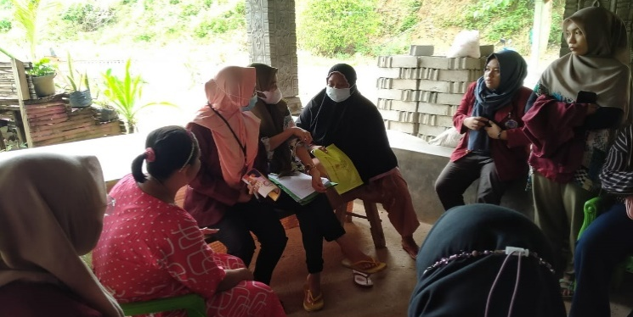

Gambar 5. Sosialisasi Door to door kepada masyarakat
- Pencanangan Desa Bersinar Kabupaten Gorontalo Utara dilakukan di Maqna Hotel Gorontalo yang dihadiri oleh perwakilan Koordinator Desa dari 25 desa yang berada di Gorontalo Utara, namun Desa Motilango belum diLaunching menjadi Desa Bersinar dikarenakan tidak melaksanakan satu kegiatan inti yaitu tes urine, dari 25 desa yang ada hanya ada 8 desa yang berhasil melakukan tes urine.
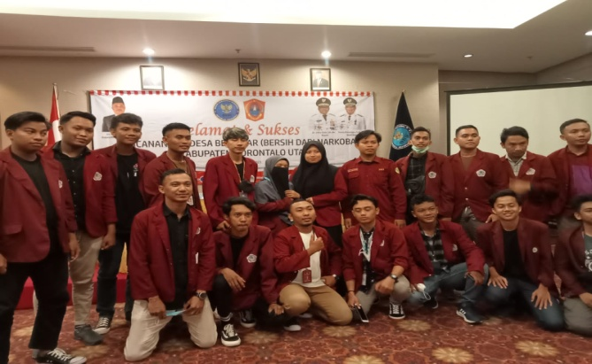

Gambar 6. Pencanangan Desa Bersinar Kabupaten Gorontalo Utara
- Tahap Monitoring dan Evaluasi
Untuk menjamin terlaksananya berbagai Program KKN Tematik Desa Bersinar UNG Tahun 2021 di Desa Motilango Kecamatan Anggrek Kabupaten Gorontalo Utara sesuai perencanaan, maka monitoring dan evaluasi dilakukan oleh mahasiswa peserta KKN secara rutin dalam skala harian, mingguan dan bulanan. Selain itu, monev dilakukan oleh Dosen Pembimbing Lapangan dan pihak LPPM Universitas Negeri Gorontalo.
Pembahasan
Pelaksanaan Program KKN Tematik Desa Bersinar UNG Tahun 2021 di Desa Motilango Kecamatan Anggrek Kabupaten Gorontalo Utara memberikan hasil positif dan signifikan terhadap hal-hal berikut: 1) Terjalinnya kerjasama dengan instansi pemerintah maupun stakeholder untuk meningkatkan kualitas pengabdian kepada masyarakat Universitas Negeri Gorontalo; 2) Meningkatnya pengetahuan masyarakat serta mampu melakukan inovasi dalam penanganan dan pemberantasan Penyalahgunaan Narkoba dan Obat-obatan terlarang di lingkungan Masyarakat Desa; 3) Terbentuknya Kelembagaan berupa Organisasi Desa Bersinar yang akan bertugas menjadi mitra Pemerintah dan BNN dalam mengawasi Masyarakat terhadap praktik penyalahgunaan Narkoba dan Obat-obatan terlarang; 4) Masuknya Program/ Kegiatan Desa Bersinar pada Dokumen Perencanaan Pembangunan Desa; 5) Adanya Kegiatan Rutin Pencegahan Penyalahgunaan Narkoba; dan 6) Adanya Mekanisme Pelaporan dan Pengaduan melalui Kelompok Masyarakat Relawan Anti Narkoba.
Assad, dkk (2021:48) menegaskan bahwa upaya pencegahan dan pemberantasan terhadap penyalahgunaan dan peredaran gelap narkoba perlu dilakukan secara komprehensif dan multidimensional berusaha menghilangkan pandangan bahwa masalah penyalahgunaan dan peredaran gelap narkoba bukan hanya masalah pemerintah saja, tetapi merupakan masalah yang harus ditanggulangi bersama. Oleh Karena itu, dipandang tepat bahwa KKN Tematik Desa Bersinar UNG Tahun 2021 merupakan upaya menjalin kerjasama dengan instansi pemerintah maupun stakeholder untuk meningkatkan kualitas pengabdian kepada masyarakat dalam Pencegahan dan Pemberantasan Penyalahgunaan dan Peredaran Gelap Narkotika.
Adanya peningkatan pengetahuan masyarakat serta mampu melakukan inovasi dalam penanganan dan pemberantasan Penyalahgunaan Narkoba dan Obat-obatan terlarang di lingkungan Masyarakat Desa Motilango Kecamatan Anggrek Kabupaten Gorontalo Utara, hal ini sesuai dengan Mintawati & Budiman (2021:33) yang menegaskan bahwa pelaksanaan Penyuluhan dan Pencegahan Penyalahgunaan Narkoba di kalangan masyarakat dapat meningkatkan pengetahuan masyarakat mengenai bahaya narkoba serta bagaimana upaya pencegahan penyalahgunaan narkoba tersebut.
Pasaribu & Zulfiqar (2021) menegaskan bahwa Pencegahan, Pemberantasan dan Penyalahgunaan Peredaran Gelap Narkoba (P4GN) dapat dilakukan dengan melakukan kerjasama yaitu melalui perjanjian Momerendum Of Understanding (MoU), mengadakan sosialisasi dan test urine ke seluruh lapisan masyarakat, melakukan bimbingan konseling dan sosial, membentuk Satgas anti narkoba di seluruh desa/ kelurahan serta memberikan penyuluhan Pencegahan, Pemberantasan dan Penyalahgunaan Peredaran Gelap Narkoba (P4GN) kepada tokoh masyarakat dan agama agar disampaikan kepada masyarakat di seluruh desa/ kelurahan. Memperhatikan hal ini, maka dapat dikatakan bahwa adanya kegiatan rutin pencegahan penyalahgunaan narkoba yang sudah dirintis di Desa Motilango Kecamatan Anggrek Kabupaten Gorontalo Utara perlu terus dilaksanakan secara berlanjut meskipun program KKN Tematik Desa Bersinar UNG Tahun 2021 telah berakhir.
Pasaribu & Zulfiqar (2021) menegaskan bahwa hambatan yang dihadapi dalam Pencegahan, Pemberantasan dan Penyalahgunaan Peredaran Gelap Narkoba (P4GN) yaitu kurangnya personil BNNK dalam melakukan pencegahan, kurangnya kesadaran dari masyarakat untuk ikut serta melakukan pencegahan penyalahgunaan narkoba, masih banyak masyarakat yang takut melaporkan keluarganya yang menggunakan narkoba karena takut dipenjara padahal hanya direhabilitasi sebelum ada penindakan hukum, peran serta masyarakat dan tokoh agama masih belum dimaksimalkan, kurang optimalnya Satgas anti narkoba di desa/ kelurahan. Mencermati hal ini, maka elemen masyarakat di Desa Motilango Kecamatan Anggrek Kabupaten Gorontalo Utara perlu mengoptimalkan fungsi kelembagaan berupa Organisasi Desa Bersinar yang sudah terbentuk di desa yang bertugas sebagai mitra Pemerintah dan BNN dalam mengawasi masyarakat terhadap praktik penyalahgunaan narkoba dan obat-obatan terlarang di desa.
Adanya Program/ Kegiatan Desa Bersinar yang masuk pada Dokumen Perencanaan Pembangunan Desa Motilango Kecamatan Anggrek Kabupaten Gorontalo Utara, hal ini perlu perencanaan pengalokasian anggaran dana desa secara sistematis yang diarahkaan untuk Pencegahan, Pemberantasan dan Penyalahgunaan Peredaran Gelap Narkoba (P4GN) yang selanjutnya realisasi anggaran tersebut benar-benar digunakan untuk berbagai program Desa Bersinar.
Selain pengalokasian anggaran untuk Desa Bersinar, elemen masyarakat di Desa Motilango Kecamatan Anggrek Kabupaten Gorontalo memanfaatkan secara optimal mekanisme pelaporan dan pengaduan melalui Kelompok Masyarakat Relawan Anti Narkoba terhadap berbagai hal yang berpotensi menimbulkan penyalahgunaan dan peredaran gelap narkoba di desa.
Guntara, dkk (2021:1) menegaskan bahwa Badan Narkotika Nasional Kabupaten dalam implementasi program Pencegahan Pemberantasan Penyalahgunaan dan Peredaran Gelap Narkoba (P4GN) sesuai dengan Instruksi Presiden Nomor 6 Tahun 2018 Tentang Rencana Aksi Nasional pencegahan pemberantasan penyalahgunaan dan peredaran gelap narkotika. Terkait dengan hal ini Badan Narkotika Nasional Kabupaten Gorontalo Utara perlu memaksimalkan berbagai aspek. Pertama, menambah sumber daya antara lain personil yang dapat ditugaskan sebagai pendamping dalam pengawasan penyalahgunaan dan peredaran gelap narkotika. Para personil yang ditugaskan hendaknya dibekali dengan berbagai pengetahuan dan strategi mumpuni dalam Pencegahan Pemberantasan Penyalahgunaan dan Peredaran Gelap Narkoba (P4GN). Dalam kaitan dengan hal ini dipandang penting untuk meningkatkan sumber daya fasilitas penunjang memasang CCTV di tempat-tempat strategis rawan peredaran narkotika.
Kedua, Badan Narkotika Nasional Kabupaten Gorontalo Utara lebih mengefektifkan komunikasi diantara stakeholders terkait dengan Pencegahan Pemberantasan Penyalahgunaan dan Peredaran Gelap Narkoba (P4GN) yakni melakukan sosialisasi, diseminasi maupun model komunikasi lainnya dengan memanfaatkan secara optimal media konvensional dan media teknologi informasi dan komunikasi yang ada baik media cetak, media penyiaran dan media online. Ketiga, Badan Narkotika Nasional Kabupaten Gorontalo Utara meningkatkan sikap semangat dan antusias dalam Pencegahan Pemberantasan Penyalahgunaan dan Peredaran Gelap Narkoba (P4GN) sampai ke pelosok desa dengan cara melakukan monitoring dan evaluasi secara terjadwal, rutin dan periodik terhadap potensi penyalahgunaan dan peredaran gelap narkotika. Keempat, Badan Narkotika Nasional Kabupaten Gorontalo Utara memberlakukan Prosedur Operasional Standar mengenai standar minimla dalam Pencegahan Pemberantasan Penyalahgunaan dan Peredaran Gelap Narkotika (P4GN).
Pemerintah Kabupaten Gorontalo Utara bekerjasama Badan Narkotika Nasional Kabupaten Gorontalo Utara serta semua elemen masyarakat berkomitmen untuk mencegah dan memberantas narkoba di seluruh wilayah Kabupaten Kabupaten Gorontalo Utara. Sebagaimana ditegaskan Sugianto (2021:42) bahwa pencegahan penyalahgunaan narkoba yang efektif memerlukan peranan aktif dari segenap lapisan masyarakat. Termasuk didalamnya orang tua, guru, tokoh masyarakat dan agama, kelompok remaja, dan warga lainnya. Ini berarti bahwa pemberdayaan masyarakat memang sangat diperlukan agar bisa mengatasi masalah narkoba. Masyarakat memiliki peran penting dalam pencegahan penyalahguna narkoba. Masyarakat sudah mulai merespon secara positif dan melakukan peran aktif dalam pencegahan penyalahguna narkoba. Terbentuknya konselor sebaya, kader pemuda anti narkoba, peran orang tua, peran guru BK sudah mulai berjalan dengan baik. Pemerintah hanya melakukan pendampingan yang intens agar peran tersebut dilaksanakan oleh masyarakat secara keseluruhan.
Penguatan kapasitas elemen masyarakat dalam pemberantasan penyalahgunaan narkoba di Desa Motilango Kecamatan Anggrek Kabupaten Gorontalo Utara amat dibutuhkan dalam rangka membantu aparat penegak hukum untuk mencegah dan memberantas penyalahgunaan peredaran gelap narkoba. Dengan ikut sertanya masyarakat membatu tugas aparat penegak hukum tersebut, maka peredaran gelap narkoba yang berada di tengah-tengah kehidupan masyarakat dapat diminimalisir, yang nantinya diharapkan masyarakat bisa terlepas dari bahaya peredaran gelap narkoba.
Gunawan (2021:33) mengemukakan bahwa setiap orang yang mengaku sebagai Warga Negara Indonesia, dan ingin mewujudkan generasi hebat, sehat tanpa narkoba harus merasa turut bertanggung jawab dan ambil bagian dalam membantu Pemerintah untuk menyelamatkan bangsa dari kehancuran akibat peredaran gelap dan penyalahgunaan narkoba, yang sudah barang tentu dilakukan sesuai dengan peran dan fungsi masing-masing dalam kehidupan bermasyarakat, berbangsa dan bernegara. Oleh karena itu, dapat ditegaskan dalam rangka pencegahan dan memberantas peredaran gelap narkotika di Desa Motilango Kecamatan Anggrek Kabupaten Gorontalo Utara hubungan antara masyarakat dengan aparat penegak hukum harus terus menerus ditingkatkan, baik dalam rangka memberikan sosialisasi kepada masyarakat, himbauan melalui iklan layanan masyarakat dan lain sebagainya, sehingga masyarakat sadar betul akan peredaran gelap narkotika merupakan bahaya yang mengancam kehidupan masyarakat, bangsa, dan negara baik untuk saat ini maupun masa yang akan datang.
Sosialisasi dan penyuluhan tentang bahaya narkoba di Desa Motilango Kecamatan Anggrek Kabupaten Gorontalo Utara perlu senantiasa digaungkan agar generasi muda desa menghindari bahkan memusuhi narkoba serta tidak berani coba-coba dalam menggunakannya. Kegiatan Pengabdian Kepada Masyarakat dalam bentuk sosialisasi bertujuan untuk memberikan pengetahuan tentang informasi dan upaya pencegahan dan pemberantasan dan penyalahgunaan peredaran gelap narkotika dan obat-obatan terlarang. Melalui Pendidikan dan Pelatihan bagi relawan anti Narkoba telah memberikan kontribusi bagi masyarakat di Desa Motilango Kecamatan Anggrek Kabupaten Gorontalo Utara baik secara teoritis maupun praktis dalam pencegahan maraknya peredaran narkotika.
Peningkatan kesadaran masyarakat yang diperoleh melalui komunikasi publik selalu dilakukan untuk bersama-sama menghindari bahaya narkoba serta membantu menghentikan peredaran narkoba khususnya di lingkup desa. Dengan demikian gerakan pengabdian masyarakat dalam wujud informal sebagaimana Program KKN Tematik Desa Bersinar UNG Tahun 2021 ini sangat membantu mewujudkan hal itu semua. Harapannya masyarakat Desa Motilango Kecamatan Anggrek Kabupaten Gorontalo Utara semakin paham tentang bahaya narkoba, timbul kesadaran masyarakat untuk menjauhi narkoba dan dapat bekerjasama untuk menghentikan peredaran narkoba di dalam desa
Tercapainya keberhasilan secara positif dan signifikan dalam Program KKN Tematik Desa Bersinar UNG Tahun 2021 oleh Lembaga Penelitian dan Pengabdian kepada Masyarakat (LPPM) bekerja sama dengan Pemerintah Kabupaten Gorontalo Utara, Badan Narkotika Nasional Kabupaten Gorontalo Utara bersama-sama mewujudkan Desa Motilango menjadi Desa Bersih dari Narkoba (Bersinar), maka disarankan agar program ini dapat dilaksanakan secara berkelanjutan dan berkesinambungan guna mendukung upaya pencegahan penyalahgunaan narkoba mengingat masih banyak masyarakat yang belum memahami tentang upaya pencegahan penyalahgunaan narkoba dengan baik.
KESIMPULAN
Kegiatan-kegiatan pendampingan dalam Program Kerja KKN Tematik Desa Bersinar UNG Tahun 2021 telah mampu meningkatkan pengetahuan, pemahaman, peran serta dan memberikan penguatan kapasitas elemen masyarakat desa sebagai mitra Pemerintah Kabupaten Gorontalo Utara dalam Pencegahan dan Pemberantasan Penyalahgunaan dan Peredaran Gelap Narkoba (P4GN). Berbagai upaya inisiasi mahasiswa telah mampu meningkatkan ketangguhan dan daya tanggap masyarakat desa dalam pemberantasan penyalahgunaan narkoba, serta menjadi salah satu sarana hilirisasi pengetahuan. Program Kerja KKN Tematik Desa Bersinar ini telah mampu memberi ruang-ruang yang luas bagi mahasiswa untuk belajar bersama masyarakat tentang pemberantasan penyalahgunaan narkoba. Dengan demikian pemberdayaan masyarakat dalam pemberantasan penyalahgunaan narkoba/ narkotika dapat diwujudkan untuk Desa Bersinar (Bersih Narkoba) di Kabupaten Gorontalo Utara. Oleh karena itu disarankan agar program ini dapat dilaksanakan secara berkelanjutan dan berkesinambungan guna mendukung upaya pencegahan penyalahgunaan narkoba mengingat masih banyak masyarakat yang belum memahami tentang upaya pencegahan penyalahgunaan narkoba dengan baik.
UCAPAN TERIMA KASIH
Ucapan terima kasih kepada Lembaga Penelitian dan Pengabdian Masyarakat Universitas Negeri Gorontalo yang telah memberi hibah pengabdian masyarakat melalui PNBP UNG Tahun 2021.
REFERENCES

Assaad, A. I., Said, N. I., & Alaydrus, F. A. M. (2021). Menangkal Bahaya Narkoba Bagi Remaja. Al-Tafani Jurnal Pengabdian, 1(2), 42-49.
Farid, A. S., & Ardiansyah, M. (2021). Komunikasi Publik dalam Pencegahan dan Pemberantasan Penyalahgunaan dan Peredaran Gelap Narkotika (P4GN) di Desa Batang Gadis Jae Kecamatan Panyabungan Barat Kabupaten Mandailing Natal. Journal of Community Dedication and Development (Pengabdian Kepada Masyarakat), 1(1), 60-68.

Guntara, D., Dewi, S., & Indrawan, D. (2021). Peran Badan Narkotika Nasional Kabupaten Karawang Dalam Program Pencegahan Dan Pemberantasan Penyalahgunaan Dan Peredaran Gelap Narkotika (P4gn) Berdasarkan Instruksi Presiden Republik Indonesia Nomor 6 Tahun 2018 Tentang Rencana Aksi Nasional Pencegahan. Rechtscientia: Jurnal Mahasiswa Hukum, 1(1).
Hawi, A. (2018). Remaja Pecandu Narkoba: Studi tentang Rehabilitasi Integratif di Panti Rehabilitasi Narkoba Pondok Pesantren Ar-Rahman Palembang. Tadrib, 100-117.

Kumalasari, I. (2020). Peran Genre Narkotika Di SMA Negeri 1 Kualuh Selatan dalam Pencegahan Pemberantasan Penyalahgunaan dan Peredaran Gelap Narkotika (P4GN) Di Labuhanbatu Utara. Jurnal Hukum Kaidah: Media Komunikasi dan Informasi Hukum dan Masyarakat, 19(3), 455-462.
Kurniawan, I., Mulyanto, R., & Marwiyah, M. (2020). Diklat Relawan Anti Narkoba sebagai Partisipasi dalam Pemberantasan Penyalahgunaan Narkoba. Abdi: Jurnal Pengabdian dan Pemberdayaan Masyarakat, 2(1), 11-17.
Lolok, N. (2020). Efektivitas Program P4GN terhadap Pencegahan Penyalahgunaan Napza di SMP Negeri 10 Kota Kendari. Jurnal Mandala Pengabdian Masyarakat, 1(1), 33-38.
LPPM UNG. (2021). Kerangka Acuan Kegiatan (Term Of Reference) Kuliah Kerja Nyata (KKN) Tematik Desa Bersinar (Desa Bersih Narkoba) Tahun Anggaran 202I. Gorontalo: LPPM UNG.
Lubis, M. R., & Siregar, G. T. (2020). Sosialisasi Pencegahan dan Pemberantasan Narkotika di Desa Bandar Khalifah Kecamatan Percut Sei Tuan Deli Serdang Provinsi Sumatera Utara. PKM Maju UDA, 1(1), 37-41.

Mintawati, H., & Budiman, D. (2021). Bahaya Narkoba Dan Strategi Penanggulangannya. Jurnal Pengabdian Kepada Masyarakat Abdi Putra, 1(2), 27-33.

Pasaribu, S. E., & Zulfiqar, E. (2021). Upaya Terpadu Dalam Mencegah Penyalahgunaan Narkoba Di Kecamatan Batang Toru Kabupaten Tapanuli Selatan. Justitia: Jurnal Ilmu Hukum dan Humaniora, 8(3).
Putra, dkk. (2019). Petunjuk Teknis Pelaksanaan Desa Bersih Narkoba. Republik Indonesia: Direktorat Advokasi Deputi Bidang Pencegahan BNN.
Riani, E. N., & Pangesti, W. D. (2020). Penyuluhan Napza pada Karangtaruna sebagai Upaya Pencegahan Penyalahgunaan Obat. Selaparang Jurnal Pengabdian Masyarakat Berkemajuan, 4(1), 427-429.
Siregar, V. A., Jamri, J., Fikri, K. N. S., & Azhar, A. (2021). Pemberdayaan KKN Tematik dalam Meningkatkan Sikap Pemahaman Remaja terhadap Penyalahgunaan Narkotika dan Psikotropika. E-Amal: Jurnal Pengabdian Kepada Masyarakat, 1(2), 205-212.

Sugianto, M. A. (2021). Peluang Dan Tantangan Mewujudkan Desa Bersih Narkoba Di Kabupaten Badung. Jurnal Litbang Sukowati: Media Penelitian dan Pengembangan, 5(1), 141-149.
Sulistyawati, S., Setyawan, I., Purba, N., & Siregar, L. H. (2020). Penyuluhan Hukum Double Track Sistem (Sanksi Pidana Dan Tindakan) terhadap Penyalahgunaan Narkotika bagi Masyarakat Desa Bandar Sono Kabupaten Batubara. Amaliah: Jurnal Pengabdian kepada Masyarakat, 4(1), 85-90.

Supanto, S., Parwitasari, T. A., Ismunarno, I., Slamet, S., & Rofikah, R. (2020). Sosialisasi Undang-Undang Narkotika dalam Rangka Menyelamatkan Generasi Muda dari Bahaya Penyalahgunaan Narkotika. InEJ: Indonesian Engagement Journal, 1(2).

